**PARTIE I**

**Notre environnement proche**

**Chapitre 2 : La réparti tion des êtres vivants dans l’environnement**

**I – Comment sont répartis les êtres vivants ?**

Chaque être viva nt occupe une pla ce bien précise dans un environnem ent donné.

Cette ré partitn dépend des caractér stiques physiques de l’environnement, comme :

* L’hum idité
* L’éclairement
* La tem pérature

Exemples :

Certains végétau x se développent dans des endroits hu mides et frais (la mousse, le pleurocoque).

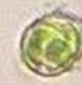

D’autres préfèrent les endroits chaud s et secs (le lichen).

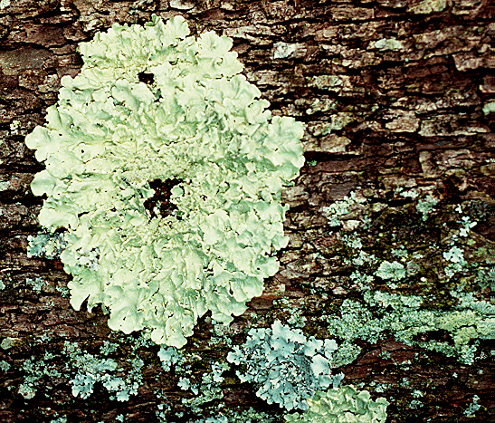

Des animaux comme le cloporte se rencontrent plutôt à l’om bre,

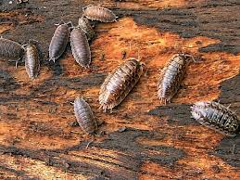

d’autres au soleil (les punaises rouges).

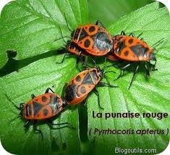

**Vocabulaire** :

**Caractéristiques physiq ues** : la température, l’éc lairement, l’humidité sont les caractéristiques physiqu es d’un milieu

**Mili eu de vie** (un) : Lieu où viven t des êtres vivants

**II – Quelles sont les relations entre les êtres vivants ?**

Les êtres viva nts sont en re lation les uns avec les autres.

L’araignée ma nge l’insecte pris dans sa toile : c’est une relation alimentai re.

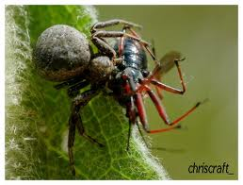

Les uns sont le suppo rt des autres. Le lierre util ise l’arbre comme support.

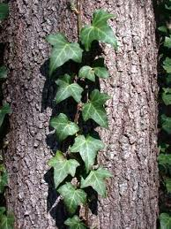

**Vocabulaire** :

**Relation alimentaire (une)** : Lien entre deux êtres vivants, fondé sur l’alimentation, l’un se nourrissant de l’autre.

**Support (un)** : Ce sur quoi vit un animal ou une plante.

**1**

Colle les mots suivants à leur place dans le texte :

|  |  |  |  |  |
| --- | --- | --- | --- | --- |
| répartition | végétaux | température | place | l’ombre |
| humidité | être vivant | humides | **physiques** | chauds |
| physiques | caractéristiques | l’éclairement | **répartition** | Environnement |
| **Milieu** | vivent |  |  |  |

Réponds aux questions :

1. Quelles sont les caractéristiques physiques d’un milieu ?
2. Qu’est-ce qu’un milieu de vie ?
3. De quoi dépend la répartition des êtres vivants dans l’environnement ?

**2**

Colle les mots suivants à leur place dans le texte :

|  |  |  |  |
| --- | --- | --- | --- |
| mange | alimentaire | êtres vivants | utilise |
| support | Lien | alimentation | relation |
| nourrissant | **Support** | animal | **Relation** |

Réponds aux questions :

1. Qu’est-ce qu’une relation alimentaire ?
2. Qu’est-ce qu’un support ?
3. Quels sont les deux types de relations entre les êtres vivants ?

Relie chaque caractéristique physique d’un milieu à son unité de mesure et à l’instrument qui sert à la mesurer :

|  |  |  |  |  |  |  |  |  |
| --- | --- | --- | --- | --- | --- | --- | --- | --- |
| La luminosité du milieu | ⚫ |  | ⚫ | en % d’humidité | ⚫ |  | ⚫ | un luxmètre |
|  |  |  |  |  |  |  |  |  |
| L’humidité du milieu | ⚫ |  | ⚫ | en Lux | ⚫ |  | ⚫ | un hygromètre |
|  |  |  |  |  |  |  |  |  |
| La température du milieu | ⚫ |  | ⚫ | en degrés Celsius (°C) | ⚫ |  | ⚫ | un thermomètre |